Elektronové srážky v českých laboratořích objasňují kvantovou exotiku a přispívají k boji proti klimatickým změnám
Nenápadný projekt, který demonstruje, jak může mít čistě základní výzkum nečekané aplikace v praxi. Mezinárodní tým vědců v Ústavu fyzikální chemie J. Heyrovského AV ČR zkoumá srážky molekul s volnými elektrony, při nichž dochází k různým kvantovým exotickým efektům. Díky unikátním laboratořím je dokážou studovat nejspíš nejlépe na světě. Teď tuto infrastrukturu využívají také k výzkumu, který směřuje k nahrazení skleníkových plynů používaných ve vysokonapěťových izolacích. Ty nalezneme téměř ve všech elektrárnách na světě a v současnosti za ně neexistuje náhrada.
Praha, 13. listopadu 2018
Výzkum se zaměřuje na popis rezonancí, které vznikají při střetech molekul s elektrony ve vysokém vakuu, tedy při tlaku řádově miliardkrát nižším, než má naše atmosféra. K vytvoření těchto krátce žijících komplexů je zapotřebí nízká rychlost, pohybující se v jednotkách elektronvoltů – jen pro srovnání: elektrony ve dříve používaných televizních obrazovkách mají energii okolo dvaceti tisíc elektronvoltů, energie letícího komára je přibližně bilion elektronvoltů.
„Rád používám srovnání mírně přitažené za vlasy, že máme k chemii podobný přístup, jako mají lidi v CERNu přístup k částicové fyzice: srážíme navzájem věci, jenže my to děláme při mnohem nižších energiích,“ vysvětluje Juraj Fedor, který v Ústavu fyzikální chemie J. Heyrovského AV ČR působí v rámci Fellowship J. E. Purkyně.
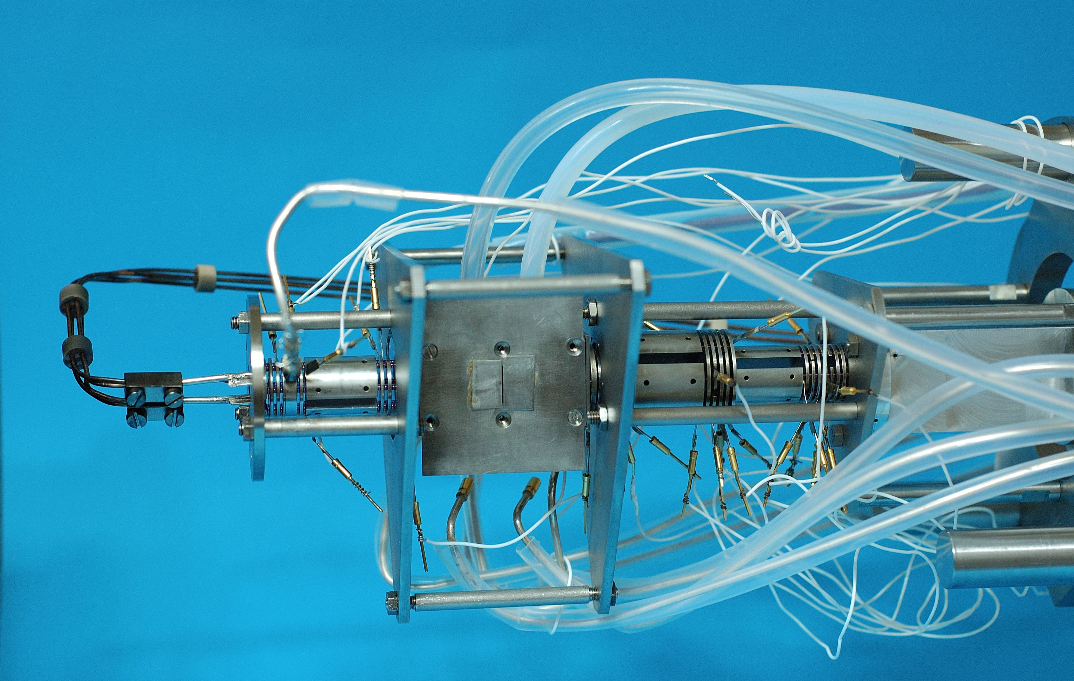
Trochoidální elektronový spektrometr, který slouží k výzkumu nízkoenergetických elektronových srážek
Při těchto rychlostech se elektron na krátký čas přilepí k molekule, čímž vznikne komplex nazývaný rezonance. Na nich dokáží vědci velmi detailně sledovat ultrarychlou dynamiku pohybu atomů v molekulách i exotické kvantové efekty, při nichž se částice chovají jinak než v převážné většině běžných chemických reakcí. Mezinárodní tým vedený Jurajem Fedorem popsal nově objevený druh takového komplexu, rezonanci se smíšenou symetrií, a výsledky výzkumu publikoval ve spolupráci s Ústavem teoretické fyziky MFF UK v prestižním Physical Review Letters.
„Domníváme se, že právě tato rezonance hraje úlohu v tom, jak vede dopad elektronu k rozpadu velkého množství různých molekul,“ uvádí Fedor, který dříve působil na univerzitě ve švýcarském Friburgu, jež do Prahy zapůjčila část experimentální infrastruktury, se kterou tým pracuje.
K velkému množství srážek molekul s volnými elektrony dochází mimo jiné v takzvaných izolačních plynech. Ty dokáží přerušit elektrický výboj a používají se proto v elektrických izolacích a rozvaděčích vysokého napětí. Jako jejich náplň se po desetiletí používal fluorid sírový (SF6), který je však velmi silným skleníkovým plynem. „Vzhledem k současné environmentální politice je velký administrativní tlak na jeho zákaz. Jediný důvod, proč není zakázaný už nyní, je, že za něj neexistuje náhrada,“ doplňuje Fedor.
Právě na nalezení náhrady za tento plyn nyní pracuje jeho skupina v rámci projektu Technologické agentury ČR ve spolupráci s vývojovým střediskem firmy Eaton v Roztokách. Výsledkem této spolupráce by měl být funkční prototyp vysokonapěťového spínače. „Tyto spínače se používají prakticky v každé elektrárně na světě,“ popisuje Fedor důležitost projektu. I díky vědcům z Ústavu Jaroslava Heyrovského tak můžeme doufat, že emise skleníkových plynů se v této oblasti lidské činnosti podaří eliminovat.
Poznámka pro editory:
Ústav fyzikální chemie J. Heyrovského je světově uznávaným ústavem Akademie věd ČR, pokračujícím v práci oceněné Nobelovou cenou. Soustředí se zejména na výzkum struktury a reaktivity látek na atomární a molekulární úrovni a výsledky své práce nabízí k využití v medicíně, průmyslu, vzdělání a běžném životě.
Juraj Fedor působí v Ústavu fyzikální chemie J. Heyrovského od roku 2015 v rámci programu Fellowship J. E. Purkyně, jehož cílem je přilákat do České republiky významné a zkušené vědce. Dříve působil na univerzitě ve Friburgu ve Švýcarsku, jeho skupina je složena z dalších tří až čtyř zahraničních vědců.

Kontakt pro média:
Klára Conková, Senior PR consultant
+ 420 605 161 976, klara.conkova@prkonektor.cz
================================

